腾达（Tenda）MW3 其他人在看视频或下载时，网页打开慢，怎么办？

背景描述：
场景1：其他人在使用迅雷下载东西，此时我做浏览网页，发现网页打开很慢，该怎么办呢？

场景2：客厅的电视盒子在放超清视频，此时我做浏览网页，发现网页打开很慢，该怎么办呢？

解决方法：
可以开启智能QOS功能，开启后可优先保证游戏和浏览网页流畅。

操作方法：
1、打开APP的设置，点击“智能QOS”，打开“智能QOS开关”，如下图所示：
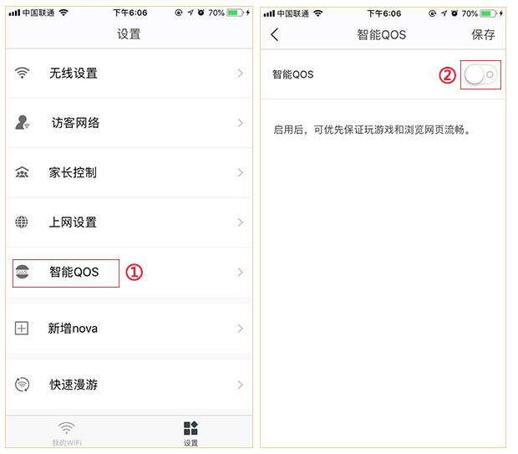
2、打开智能QOS开关后，在“下载速度和上传速度”里正确输入宽带的下行速度和上行速度，点击“保存”，如下图所示：
注意：如果您不知道自己带宽是多少，请咨询您的宽带运营商。
